医药包材与辅料安全性与质量控制研讨会在京举办
助力先进药物制造高质量发展

2025年9月25日，由中国科协立项支持、中国毒理学会主办的“与先进药物制造相匹配的药包材与辅料安全性与质量控制研讨会”在北京中国科技会堂成功举行。会议由北京市药品包装材料检验所副所长胡宇驰、中国医学科学院药物研究所研究员张金兰担任执行主席，首都医科大学公共卫生学院教授段军超担任学术秘书。来自高校、科研院所及企业的20余位一线专家齐聚一堂，围绕药包材与辅料在安全性评价、质量控制、标准建设等关键议题展开深入交流。
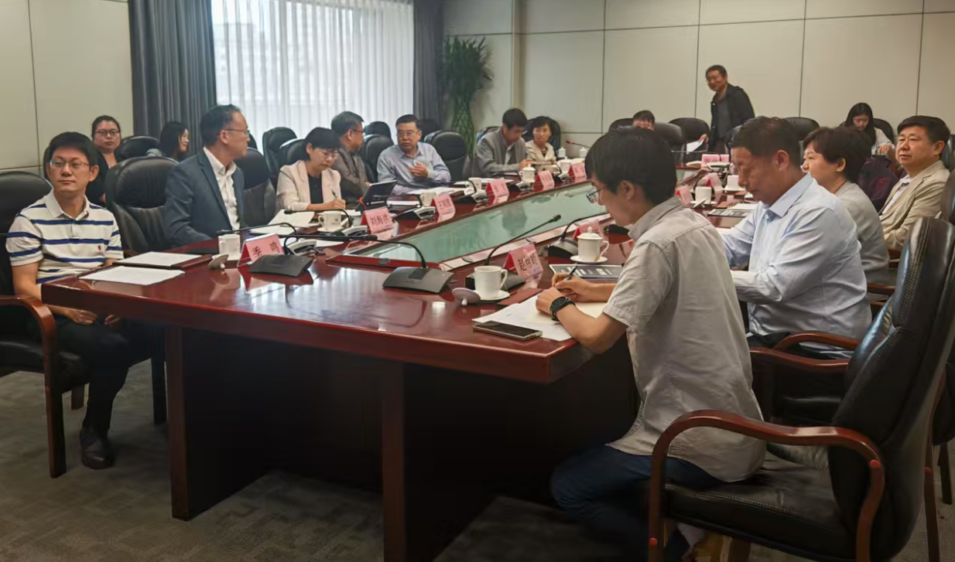
本次研讨会设置主旨报告与自由讨论环节。胡宇驰副所长就“先进制造中包材相关的安全性和质控研究思考”进行分享，张金兰研究员介绍了“聚合型辅料分析新技术研究与应用”，中国药科大学涂家生教授系统阐述了“国内外辅料的研发现状与进展”。专家指出，随着信息化、自动化与智能化深度融合，先进药物制造工艺快速发展，药包材与辅料作为药品产业链的关键组成部分，其质量与安全性直接关系到药品整体效能与产业化水平，亟需加强相关基础研究和技术攻关。
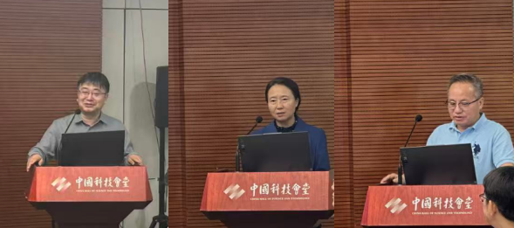
在自由发言环节，与会专家围绕聚合性辅料质量分析、药包材升级、细胞与基因治疗产品包装等前沿问题展开热烈讨论。中国毒理学会秘书长胡向军强调，会议旨在推动药包材与辅料安全性研究的学术交流，积极应对国际监管中非动物试验方法的转型趋势，促进行业自律与多方协同。华润双鹤药业工业部副总经理赵海英指出，当前药包材有效期界定、回收使用标准缺失等问题亟待规范，相关研究对企业实操具有重要指导意义。广东国纳康赛医药科技有限公司董事长孙祖越呼吁加强仪器创新与检测技术突破，填补法规空白。中国药品监督管理研究会相关专家李金菊指出，研讨会将有力推动认知统一、技术协同与标准完善，构建产业链合作平台。
与会专家一致认为，药包材与辅料是保障药品安全有效的关键环节，需加强全链条协同，推动标准体系与国际接轨，构建信息共享平台。在持续优化传统质控方法基础上，应加大对新型包材的安全性研究与方法创新，全面提升药品全生命周期质量保障能力，为我国先进药物制造提供坚实支撑。
会前，专家团队还赴中国医学科学院药物研究所产学研基地和北京协和药厂有限公司进行实地调研，深入了解国产创新药研发、先进制造与产品检验等情况。

